APROFUNDAMENTO 7

Rio de Janeiro, ________ de _____________________________ de 2023.

MATÉRIA: | MATEMÁTICA |  | PROF.(A).: | Emanuel Jaconiano |  | SÉRIE: | 3ª EM

ALUNO(A): |  |  | TURMA: |  |  | TURNO:

1) (UERJ) No sistema de coordenadas cartesianas abaixo, estão representadas as funções f(x) = 4x – 4 e g(x) = 2x² – 12x + 10.

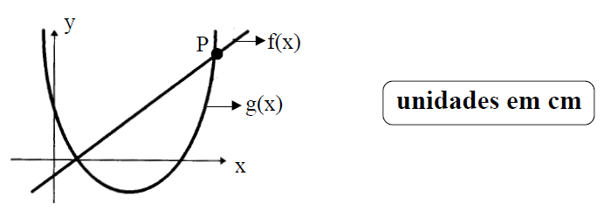
Com base nos dados acima, determine:
A) as coordenadas do ponto P.
B) o conjunto-solução da inequação < 0 , f(x) ≠ 0.
2) (UFF) Seja f a função real de variável real definida por f (x) = log$\sqrt{\frac{1}{x}}$.
a) Determine o domínio de f.
b) Defina a inversa de f.

3) (UFF) Cada linha e cada coluna da matriz A₁₀₀ _{x 100} constitui uma progressão aritmética conforme indicado a seguir:

$A=\begin{aligned}\left(\begin{matrix}\begin{aligned}1 \\ \end{aligned} & \begin{aligned}2 \\ \end{aligned} & \begin{aligned}3 \\ \end{aligned} & \begin{aligned}L \\ \end{aligned} \\ \begin{aligned}\text{101} \\ \end{aligned} & \begin{aligned}\text{102} \\ \end{aligned} & \begin{aligned}\text{103} \\ \end{aligned} & \begin{aligned}L \\ \end{aligned} \\ \begin{aligned}\text{201} \\ \end{aligned} & \begin{aligned}\text{202} \\ \end{aligned} & \begin{aligned}\text{203} \\ \end{aligned} & \begin{aligned}L \\ \end{aligned} \\ M & M & M & \end{matrix} | \right) \\ \end{aligned}$
Determine a soma dos elementos da diagonal principal de A.

4) (UFF) Considere o tetraedro regular MPQR, de aresta a, representado na figura.

Determine a área do triângulo M N P, sabendo que N é ponto médio de $\overline{\text{QR}}$.

5) (UFF) Sabendo que sen x – cos x = $\frac{1}{3}$, $0≤x≤\frac{p}{2}$, determine sen 2x.

6) (UFF) Determine a área da região hachurada na figura abaixo, sabendo que todas as circunferências têm raio r.

7) (UFF) O triângulo PQR é retângulo em Q, N é ponto médio de $\overline{\text{QR}}$ e $\overline{\text{NM}}$ é perpendicular a $\overline{\text{PR}}$, conforme a figura abaixo.
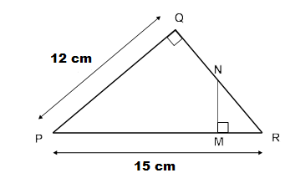
Determine a medida de $\overline{\text{NM}}$.

